Согласовано  _________________________  _________________________  __________/_______________/  М.П.  «______________»2014 г. | Утверждаю  ООО «Кейсистемс»  Заместитель генерального  директора  ___________/С.Н. Сергеев/  М.П.  «______________»2014 г.

ИНСТРУКЦИЯ
ПО УЧЕТУ ОБСЛЕДОВАНИЙ, ПРОВЕДЕННЫХ В РАМКАХ КОНТРОЛЬНЫХ МЕРОПРИЯТИЙ ДЛЯ ФЕДЕРАЛЬНОЙ СЛУЖБЫ ФИНАНСОВО - БЮДЖЕТНОГО НАДЗОРА

г. Чебоксары
ОГЛАВЛЕНИЕ
1. ОБЩИЕ ПОЛОЖЕНИЯ 3
2. УЧЕТ ОБСЛЕДОВАНИЙ, ПРОВЕДЕННЫХ В РАМКАХ КАМЕРАЛЬНЫХ И ВЫЕЗДНЫХ ПРОВЕРОК (РЕВИЗИЙ) 4
2.1. Создание группы реквизитов «В_РАМКАХ_КМ» 4
2.2. Добавление реквизитов во вкладку Реквизиты окна мероприятия 6

Общие положения
  - Настоящая инструкция определяет порядок учета обследований, проведенных в рамках камеральных и выездных проверок (ревизий) в Автоматизированной системе планирования контрольной и надзорной деятельности Федеральной службы финансово-бюджетного надзора.
  - Инструкция разработана с целью организации работы по ведению контрольно-надзорной деятельности Федеральной службы финансово-бюджетного надзора и его территориальных управлений.

Настройки необходимые для УЧЕТа ОБСЛЕДОВАНИЙ, ПРОвЕДЕННЫХ В РАМКАХ КАМЕРАЛЬНЫХ И выездных проверок (ревизий)
Согласно Постановлению Правительства РФ от 28 ноября 2013 г. N 1092 "О порядке осуществления Федеральной службой финансово-бюджетного надзора полномочий по контролю в финансово-бюджетной сфере" обследования могут проводиться в рамках камеральных и выездных проверок (ревизий) в соответствии с настоящим Постановлением.
Для учета таких обследований необходимо в разделе Навигатора СПРАВОЧНИКИ – ДОКУМЕНТЫ - Реквизиты создать группу реквизитов «В_РАМКАХ_КМ». Для этого необходимо нажать на кнопку  Создать на панели инструментов списка:
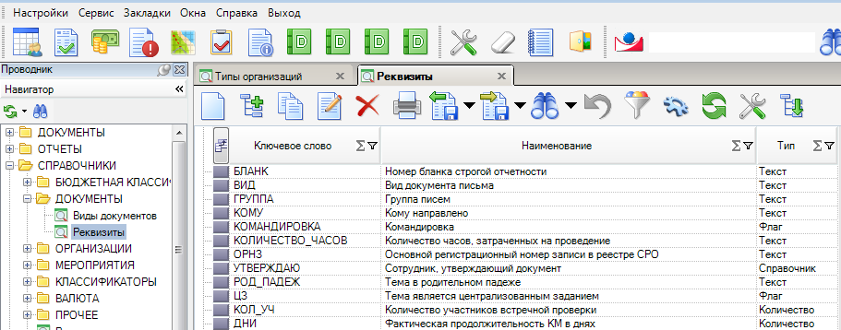
Рис 1. Окно справочника Виды документов-Реквизиты

И в открывшемся окне заполнить поля:
В поле Ключевое слово указать ключевое слово «В_РАМКАХ_КМ».
В поле Наименование указать наименование реквизита «В рамках КМ».
В поле Тип указать тип реквизита «Флаг».

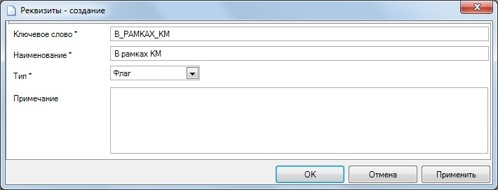
Рис 2. Окно создания реквизита
Для создания подчиненного реквизита В_РАМКАХ_КМ_ДАТА необходимо выделить в списке реквизит В_РАМКАХ_КМ и нажать на кнопку  Создать подчиненную на панели инструментов списка и в открывшемся окне заполнить поля:
В поле Ключевое слово указать ключевое слово «В_РАМКАХ_КМ_ДАТА».
В поле Наименование указать наименование реквизита «В рамках КМ».
В поле Тип указать тип реквизита «Дата».
Аналогичным образом добавляется реквизит В_РАМКАХ_КМ_НОМЕР со следующими значениями полей:
Ключевое слово - «В_РАМКАХ_КМ_НОМЕР».
Наименование - «В рамках КМ».
Тип - «Текст».
и реквизит В_РАМКАХ_КМ_ОБЪЕКТ со следующими значениями полей:
Ключевое слово - «В_РАМКАХ_КМ_ОБЪЕКТ».
Наименование - «В рамках КМ».
Тип – реквизита типа «Справочник» и далее по кнопке выбрать справочник «Организации»:
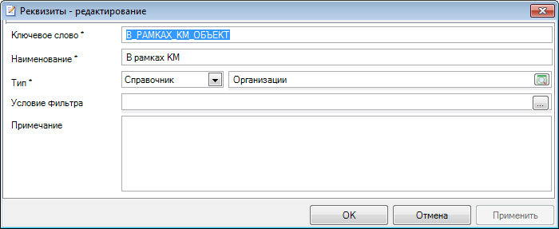
Рис 3. Реквизит типа справочник
В итоге появится группа реквизитов:
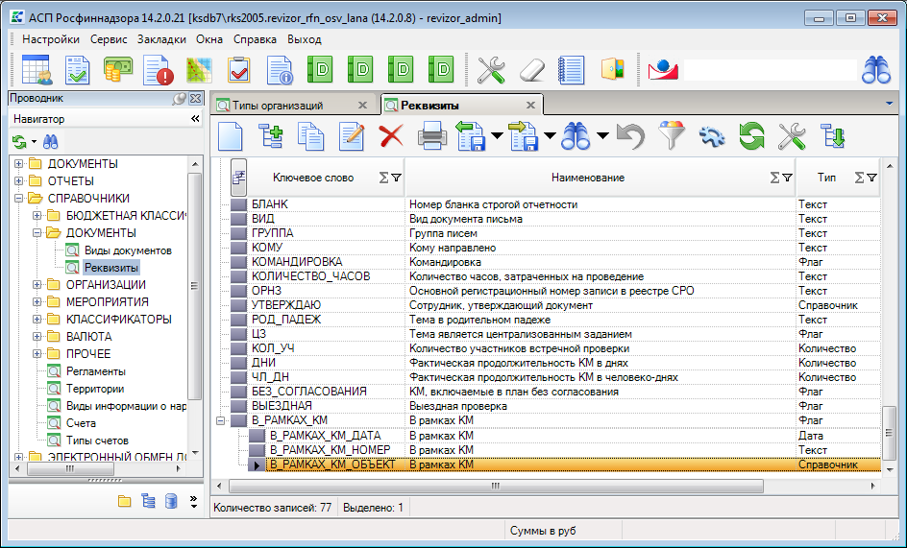
Рис 4. Реквизит типа справочник

Привязка реквизитов к мероприятию
Правым щелчком мыши на объекте Навигатора ДОКУМЕНТЫ - Мероприятия необходимо вызвать контекстное меню и выбрать в нем пункт Настройка:
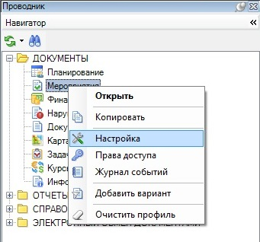
Рис 5. Контекстное меню объекта ДОКУМЕНТЫ-Мероприятия
В открывшемся окне Настройки объектов в настройке Реквизиты необходимо нажать кнопку :
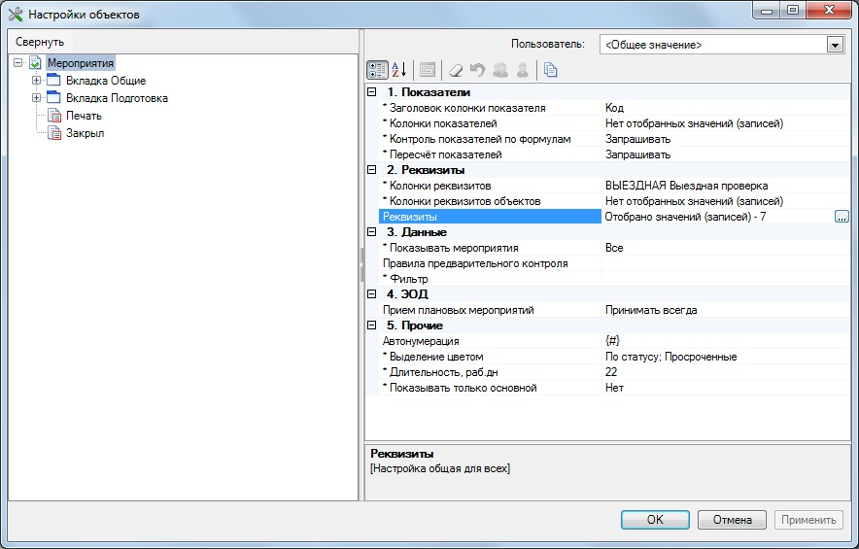
Рисунок 6. Окно Настройки объектов
В открывшемся окне Реквизиты объектов - редактирование нажать на кнопку  Реквизиты:
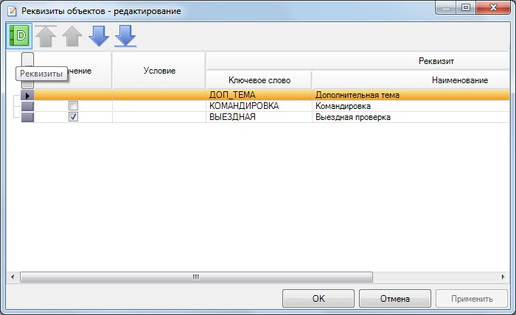
Рисунок 7. Окно Реквизиты объектов - редактирование
В открывшемся списке реквизитов отметить реквизит В_РАМКАХ_КМ, после чего появится окно запроса в котором нужно выбрать вариант [Подчиненные]:
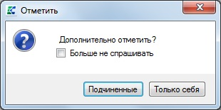
Рисунок 8. Окно запроса
Для сохранения результата необходимо нажать кнопку [Выбрать]:
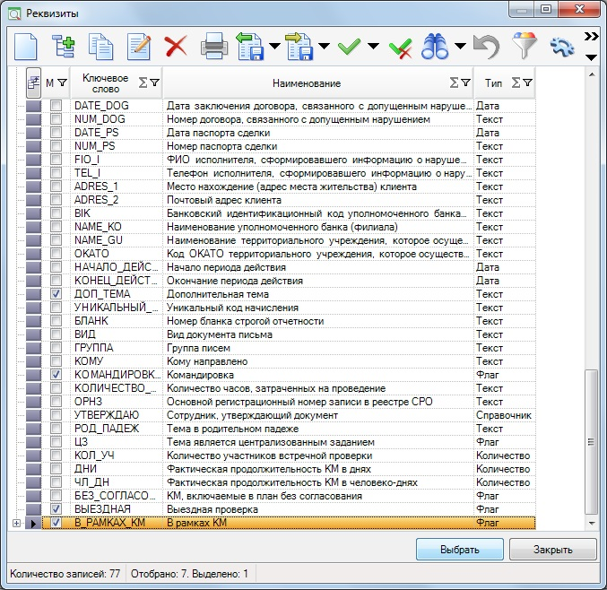
Рисунок 9. Окно выбора реквизитов

Учет обследований проведенных в рамках КМ
В случае, если обследование проводилось в рамках КМ, необходимо во вкладке Реквизиты в окне редактирования Мероприятия заполнить реквизиты:
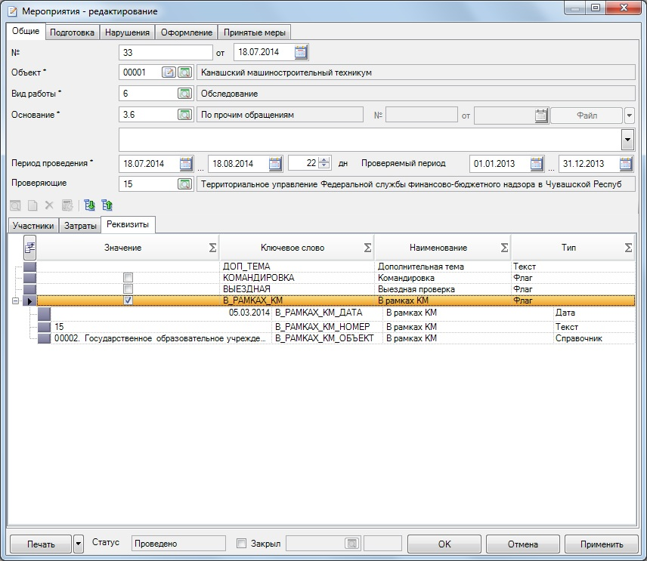
Рисунок 10. Заполнение реквизитов
Для корректного формирования таблицы обследований в отчете Аналитическая записка необходимо отобрать параметр Обследование.Реквизит В_РАМКАХ_КМ
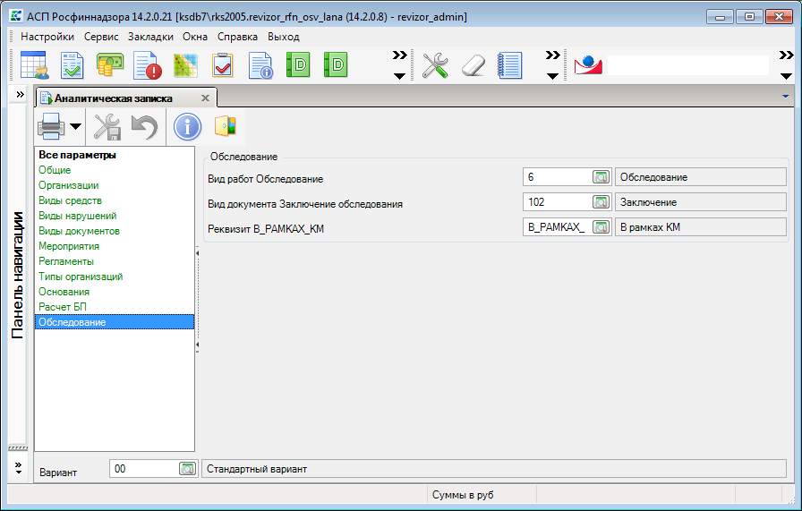
Рисунок 11. Параметры отчета

